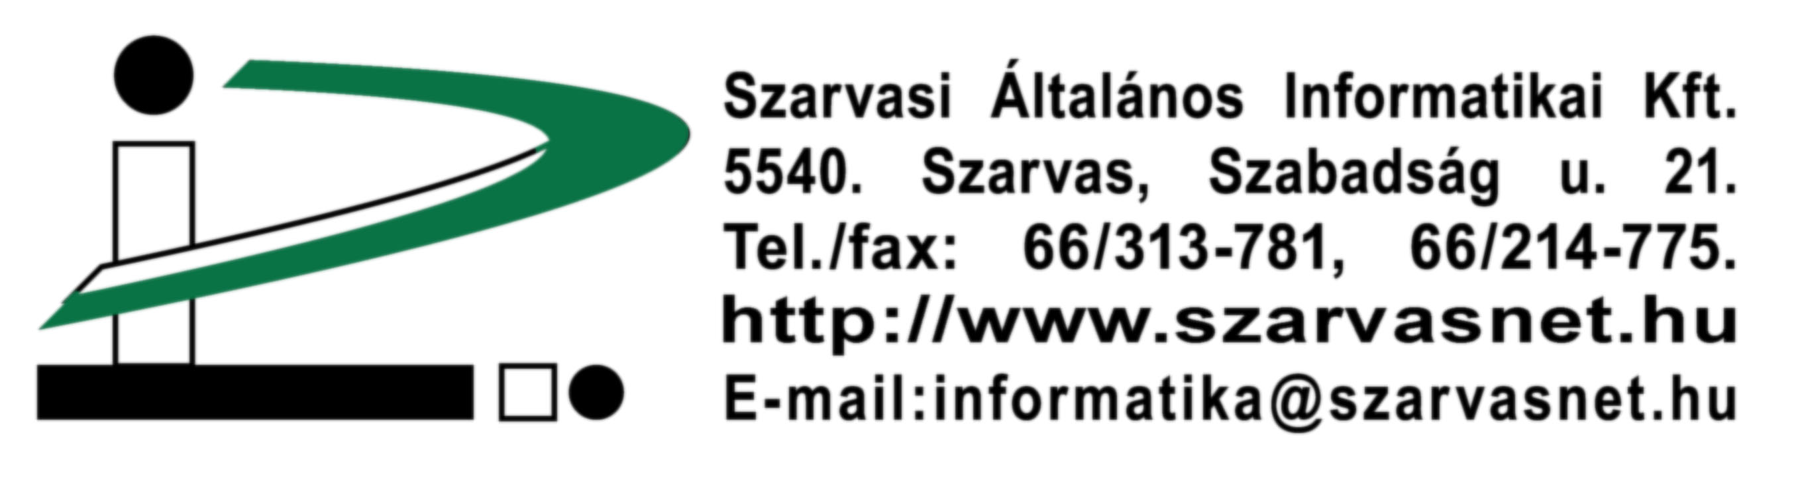

Kivonat az ÁSZF-en történt változásokról

A következő módosításokat tettük a 2017. január 11-től hatályos kábeltelevízió és internet szolgáltatásunk Általános Szerződési Feltételeiben (a továbbiakban: ÁSZF).

A módosítások szükségességének okai:

A módosítás indokául szolgálnak az üzleti folyamatokban és körülményekben, továbbá műszaki feltételekben bekövetkezett lényeges változások, illetve pontosítások. A változások nem járnak díjváltozással.

A Szarvasi Általános Informatikai Kft. a fentiekre figyelemmel módosítja a szolgáltatásaihoz tartozó ÁSzF 4. sz. mellékletei szerinti szolgáltatáscsomagjait.

Internet szolgáltatásban:

- Egy előfizetéshez több kábelmodem is kiadható.

Kábeltelevízió szolgáltatásban:

- Az Alap (A2) programcsomagba bekerülnek a Kiwi TV és Chili TV csatornák.

A változások részletes leírása, az ÁSZF-ben történt módosítások:
(A könnyebb átláthatóság kedvéért a változások félkövéren szedve.)

Internet hozzáférés (ellátás)

4. sz. melléklet

…
A szolgáltató minden szolgáltatási csomaghoz forgalom ellenőrzési lehetőséget biztosít: a www.szarvasnet.hu címen a Szolgáltatások / Internet / Forgalommérés menüpont alatt. Minden előfizetéshez 1 db fix külső IP címet adunk ingyen, kivéve NET2.0 csomagok esetében. Egy előfizetéshez több kábelmodem is kiadható.

…

Vezetékes műsorjel elosztás

4. sz. melléklet

…

Érvényes: 2017.01.11-jétől
(A kiemelt csatornák akkor kerülnek elosztásra, ha a műsorszolgáltatóval létrejön szerződéskötés, illetve a műsorszolgáltató elosztja és hozzáférhetővé teszi a csatornát)
…
ALAP PROGRAMCSOMAG (A2)

Más programcsomag megrendelése nélkül is előfizethető. Az Alap programcsomag teljes műsorkínálata csak HD adások vételére alkalmas Set-Top Box vagy DVB-C tunerrel rendelkező televízió készülékkel fogható.

Ssz. | Műsor neve | nyelve | jellege | A csatorna Szolgáltató által vállalt terjesztésének időpontja  (év, hó, napig)
1-18. | Minimál programcsomag (A1)
 | Digi Sport 1 | magyar | sport | 2017.03.31.
 | Viasat 6 | magyar | filmek, magazinműsorok | 2017.03.31.
 | RTLII | magyar | magazinm., riportok, filmek | 2017.03.31.
 | 1Music Channel | magyar | zene | 2017.03.31.
 | Digi Sport 2 | magyar | sport | 2017.03.31.
 | M3 | magyar | archív műsorok | 2017.03.31.
 | Life Network | magyar | magazin | 2017.03.31.
 | National Geograghic | magyar | természet és dokumentum filmek | 2017.03.31.
 | Story4 | magyar | filmek, sorozatok | 2017.03.31.
 | AXN | magyar | filmek, sorozatok | 2017.03.31.
 | Duna World | magyar | közszolgálati műsorok | 2017.03.31.
 | Paramount Channel | magyar | filmek | 2017.03.31.
 | Sky News | angol | hírek, politika, üzlet | 2017.03.31.
 | Film+ | magyar | filmek, sorozatok | 2017.03.31.
 | Sorozat+ | magyar | sorozatok, magazin | 2017.03.31.
 | Discovery Channel | magyar | természet-,tudomány-,techn. filmek | 2017.03.31.
 | TLC | magyar | ismeretterjesztő | 2017.03.31.
 | Viasat 3 | magyar | hírek, magazinm., riportok, filmek | 2017.03.31.
 | IDx | magyar | ismeretterjesztő | 2017.03.31.
 | Spíler TV | magyar | sport | 2017.03.31.
 | Comedy Central | magyar | vígjáték sorozatok | 2017.03.31.
 | Animal Planet | magyar | természetfilmek, állatfilmek | 2017.03.31.
 | Mezzo | francia | komolyzene, jazz, folk, tánc | 2017.03.31.
 | Fox International | magyar | filmek, sorozatok | 2017.03.31.
 | Digi Sport 3 | magyar | sport | 2017.03.31.
 | Eurosport | magyar | sport | 2017.03.31.
 | Minimax/C8 | magyar | rajz-, és gyermekfilmek / sorozatok | 2017.03.31.
 | Sport 1 | magyar | sport | 2017.03.31.
 | Ozone Network | magyar | magazin | 2017.03.31.
 | SlágerTV | magyar | magyar nóta, mulatós zene | 2017.03.31.
 | F&H | magyar | horgászat, vadászat | 2017.03.31.
 | Magyar ATV | magyar | riportok, filmek, magazinműsorok | 2017.03.31.
 | Echo TV | magyar | gazdasági, közéleti és információs m. | 2017.03.31.
 | Spektrum | magyar | ismeretterjesztő | 2017.03.31.
 | Film Café | magyar | romantikus filmsorozatok | 2017.03.31.
 | Travel Channel | magyar | utazás | 2017.03.31.
 | Hír TV | magyar | hírek | 2017.03.31.
 | FEM3 | magyar | filmsorozatok | 2017.03.31.
 | Izaura TV | magyar | filmsorozatok | 2017.03.31.
 | Zenebutik | magyar | zene | 2017.03.31.
 | RTL | német | hírek, magazinm., riportok, filmek | 2017.03.31.
 | SuperTV2 | magyar | filmek, magazinműsorok | 2017.03.31.
 | Prime | magyar | filmek, sorozatok | 2017.03.31.
 | Mozi+ | magyar | filmek | 2017.03.31.
 | Humor+ | magyar | vígjáték sorozatok | 2017.03.31.
 | Kiwi TV | magyar | gyermekműsorok | 2017.03.31.
 | Chili TV | magyar | gasztronómia | 2017.03.31.
…

Szarvas, 2016. december 5.

Tisztelettel:

Sinkovics Mihály
ügyvezető igazgató

